**ESTUDO DE RECUPERAÇÃO DE ÁREA DEGRADADA EM UMA ÁREA DE EMPRÉSTIMO NO MUNICÍPIO DE CASTANHAL-PA**

Júlio da Silva Breláz1; Andreza Souza Ranieri2; Tais Carolina de Oliveira Alcântara3

1 Pós-Graduando em Engenharia de Segurança do Trabalho. Faculdade Ideal (Faci/Wyden). julio.brelaz@gmail.com.

2 Mestranda em Gestão dos Recursos Naturais e Desenvolvimento Local na Amazônia. Universidade Federal do Pará. andrezaranieri@yahoo.com.br.

3Pós-Graduanda em Auditoria e Perícia Ambiental. Faculdade Estácio. taisalcantara2@hotmail.com

**RESUMO**

Um dos problemas relacionado as áreas degradadas são as áreas de empréstimo, as quais são abandonadas após o esgotamento dos recursos que neste caso é o solo. Alguns estudos são necessários para resolução desta problemática que causa imensa devastação. O estudo do emprego de práticas conservacionistas pode ser utilizado como forma de recuperação desse tipo de área degradada. Portanto, o presente artigo tem objetivo de apresentar um estudo relacionado a recuperação de uma área de empréstimo degradada no município de Castanhal-Pa através da prática conservacionista da revegetação. A área abandonada se encontra em intenso estágio erosivo apresentando inúmeras voçorocas e as ações para revegetar a área serão importantes para reestruturação do solo local, bem como para recuperação do equilíbrio ecológico da área desmatada. Para alcançar os resultados a metodologia empregada no estudo foi a visita ao local *in loco* para observação da área e reconhecimento do tipo de solo. Posteriormente, definiu-se a metodologia da prática conservacionista revegetativa, bem como o maquinário a ser utilizado, o corretivo de solo e as espécies florestais empregadas. Os resultados do estudo elencaram quais espécies seriam interessantes para o local, além de destacar a importância do capim Vetiver que funciona como barreira de contenção natural, evitando os processos erosivos. Desse modo, o estudo conseguiu apresentar uma prática que poderá ter muito sucesso, se empregada na área, além de indicar o valor estimado em R$ 20.000,00 como investimento para execução do projeto.

**Palavras-chave:** Área de Empréstimo. Recuperação de Área Degradada. Revegetação.

**Área de Interesse do Simpósio**: Recuperação de Áreas Degradadas e Contaminadas.

**1. INTRODUÇÃO**

Estima-se que mais de 200 milhões de hectares de solo são degradados no Brasil. Ações como mineração, construção de estradas, métodos agropecuários impróprios, construções de hidrelétricas e áreas industriais, entre outras ações, resultam em impacto imediato sobre os atributos físicos, químicos e biológicos do solo (AQUINO et al., 2008). Dentre essas ações estão, também, as áreas de empréstimo.

As áreas de empréstimo se constituem em um ecossistema degradado, visto que tiveram eliminados, juntamente com a vegetação, seus meios de regeneração bióticos, como o banco de sementes, banco de plântulas, chuvas de sementes e rebrota. Apresenta, portanto, baixa resiliência, isto é, seu retorno ao estado anterior pode não ocorrer ou ser extremamente lento (CHADA et al., 2004). Para a recuperação é preciso selecionar e identificar espécies aptas às novas condições edáficas e que, de forma rápida, acelerem a estruturação e a formação dos horizontes mais superficiais do solo (CAMPOS & ALVES, 2006). A adaptação e o desenvolvimento dessas espécies dependerão das condições físicas, químicas, biológicas e hídricas do solo além das condições do microclima local.

A degradação das áreas de empréstimo é baseada na remoção da vegetação original e na remoção da camada superficial do solo, expondo o horizonte C e causando compactação, perda de matéria orgânica e baixa disponibilidade de nutrientes, em que o substrato resultante não permite o desenvolvimento da regeneração natural da vegetação. A degradação dessas áreas resulta em efeitos deletérios sobre os mananciais hídricos e a fauna local (FERREIRA et al., 2007).

Para Bertoni e Lombardi Neto (1990), o controle das áreas críticas em processo de voçorocamento deve ser realizado com os seguintes objetivos: (a) intercepção da enxurrada acima da área de voçorocas, com terraços de diversão; (b) retenção de enxurrada na área de drenagem, por meio de práticas de cultivo, de vegetação e estruturas específicas; (c) eliminação das grotas e voçorocas, com acertos do terreno executados com grandes equipamentos e movimentação de terra; (d) revegetação da área; (e) construção de estruturas para deter a velocidade das águas ou até mesmo armazená-las; (f) completa exclusão do gado; (g) controle de sedimentação das grotas e voçorocas ativa.

Diante disso, objetiva-se com o artigo um estudo relacionado a recuperação de uma área de empréstimo no município de Castanhal, no Pará, demonstrando possíveis práticas para recuperação de áreas degradadas, além da demonstração da estimativa do valor a ser investido na execução da prática.

**2. MATERIAL E MÉTODOS**

2.1. CARACTERIZAÇÃO DA ÁREA

O tipo climático do Município de Castanhal, segundo a classificação de Koppen, é Af, que é referente ao clima tropical chuvoso (úmido), no qual a temperatura média varia entre 23ºC e 32ºC e a umidade relativa média anual de 80 a 85% (VALENTE et al., 2001 apud JESUINO, 2010). O período de chuvas mais intensas ocorre entre janeiro e abril e o de menor precipitação de junho a novembro, o índice pluviométrico médio da região se apresenta entre 2.500mm e 3.000mm (SUDAM, 1984 apud SOUZA, 2010).

Segundo Amata (2009), a vegetação original do município de Castanhal é definida como Floresta Ombrófila Densa ou Floresta Tropical Pluvial, no entanto, atualmente a região encontra-se antropizada com predominância de vegetação secundária e atividades agrárias. No que diz respeito a fauna, Castanhal possui a diversidade característica da Amazônia, com espécies típicas de suas florestas, como macacos, cobras, morcegos, tucanos e outras.

O solo da área da voçoroca é classificado como latossolo vermelho distrófico petroplíntico, onde, devido à exposição e degradação do solo, encontra-se no horizonte C. A EMBRAPA define este tipo de solo com petroplintita e/ou concreções dentro de 200 cm da superfície. Sua presença indica drenagem imperfeita e restrição da profundidade efetiva do solo. Também foi identificado na parte que fica acima da voçoroca o plintossolo que são solos formados através da segregação localizada de ferro, que atua como agente cimentante (AGEITEC).

No local da área de empréstimo onde ocorrem os processos erosivos que intensificam a formação da voçoroca (Figura 1) é possível identificar a falta de vegetação, solo exposto e ausência da camada de matéria orgânica do solo (Figura 2). Alguns pontos são utilizados para depósito de caroço de açaí, onde uma vegetação rasteira, composta por gramíneas, começa a se desenvolver. No mapa abaixo está identificada a voçoroca e a área do seu entorno. Na tabela 1 é apresentada o tamanho aproximado da área de empréstimo e o que precisa ser recuperado.

Figura 1 - Localização da Área de Empréstimo

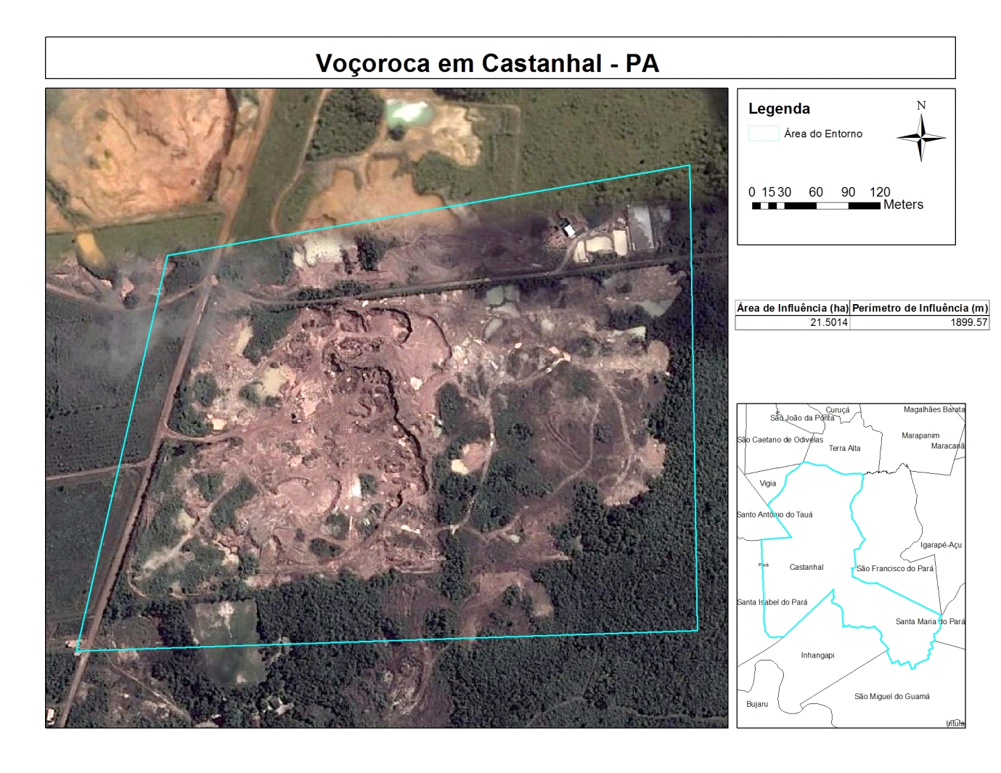

Fonte: Autores (2016)

Figura 2 - Área de Empréstimo com formação de voçoroca

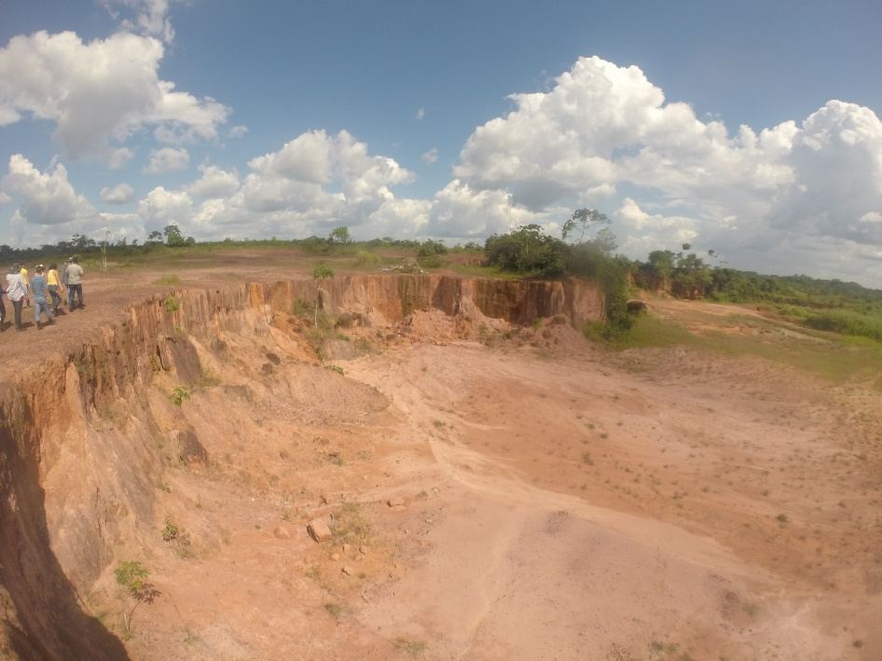

Fonte: Autores (2016)

Tabela 1 - Área e Perímetro da Área de Empréstimo

|  |  |  |
| --- | --- | --- |
|  | ÁREA (hectares) | PERÍMETRO (metros) |
| ENTORNO | 21,5 | 1899 |
| A SER RECUPERADA | 6 | 673 |

Fonte: Autores (2016)

2.2. METODOLOGIA APLICADA

A área de empréstimo foi avaliada in loco e de acordo com as características da área a metodologia empregada para recuperação da área será o tratamento do solo aliado a recuperação vegetal.

O avanço do processo erosivo na área em questão precisa ser mitigado por práticas conservacionistas que visem um melhor aproveitamento do solo, capacidade de infiltração da água e cobertura vegetação com a finalidade de conter a voçoroca. Nesse aspecto, a introdução de espécies vegetais é de suma importância na conservação do solo. No entanto, há a necessidade de tratar esse solo exposto para que as espécies vegetais possam ser implantadas de maneira correta, realizando a função de proteger este solo.

Além disso, foram estimados os valores para o investimento relacionado a essa prática conservacionista de recuperação como preparação do solo com maquinário, material químico e posteriormente seleção das mudas que serão implantadas no local. Esses valores foram estimados em conformidade com a tabela de mercado das empresas SOTREQ relacionado ao maquinário empregado, MF Rural relacionado ao corretivo químico do solo e Click Mudas relacionado as espécies florestais empregadas na revegetação.

**3. RESULTADOS E DISCUSSÃO**

No que diz respeito à cobertura e tratamento do solo do tipo Argissolo, segundo Monteiro et al. (2006), o uso do solo natural com a introdução resíduos vegetais da cultura de paricá (*Schizolobium amazonicum*) e pupunha (*Bactris gasipaes*) podem melhorar a qualidade do solo, no que tange à elevação de matéria orgânica, favorecendo elementos importantes como cálcio, magnésio, potássio, fósforo etc. Além disso, com a cobertura vegetal, há um aumento da capacidade de infiltração do solo, melhorando a capacidade do solo no que diz respeito à fertilidade e aspectos físicos do solo, como a densidade. Isso torna-se em uma boa alternativa de uso de resíduos de serrarias que seriam incinerados.

Outro tratamento do solo é a correção de pH por meio da prática de calagem. Os solos da área estudada sofrem alterações pelas intempéries, mais precisamente pela erosão hídrica. Isso faz com que o solo necessite de calagem para melhorar a sua fertilidade para poder receber espécies vegetais (FRADE JUNIOR et al, 2013).

O processo de recomposição de um ecossistema natural, perturbado pela ação antrópica, passa pela restauração e dois processos de revegetação, denominados de recuperação e reabilitação (SOUZA E SILVA, 1996). As técnicas de revegetação baseiam-se em princípios naturais (sucessão) e diferem pelas espécies utilizadas no processo de regeneração do ecossistema. Na recuperação, são empregadas espécies preexistentes, de forma a dar condições para que o ecossistema adquira características próximas das originais. Já na reabilitação, as plantas constituem espécies exóticas ou originárias de outros ecossistemas locais e, como resultado desse processo, um novo ecossistema, com características distintas do original, será formado.

A área de recuperação possui cerca de 6 ha, e por muito tempo foi utilizada como área de empréstimo de material de aterro. Devido a retirada da cobertura vegetal e da compactação pelo uso intenso de máquinas o solo original ficou descaracterizado pela remoção dos horizontes A e B. Hoje, se encontra na área um substrato apenas com o horizonte C, que aparenta um estado avançado de oxidação. Devido a compactação, prevê-se que a infiltração de água foi muito reduzida, o que aumentou o escoamento superficial e proporcionou a aparição de grandes voçorocas, além de pequenas erosões em sulcos e laminares.

A reposição de aterro nas voçorocas, ficaria inviável, pois repor o aterro implicaria na destruição de outra área. A revegetação, processo empregado na recuperação do solo, será feita nas áreas acima da voçoroca, que também estão bastante degradadas, com espécies de cobertura do solo e arbóreas e a implantação de cordões de vegetação permanente e/ou paliçadas a fim de propiciar condições para a estabilização, optando principalmente por espécies florestais nativas primárias e secundárias como: Acapu (*Voucapoua americana Aubl*), Anani (*Simphonia globulifera L.*), Andiroba (*Carapa guianensis Aubl*), Angelim pedra (*Hymenolobium excelsum Ducke*), Carapanaúba (*Aspidosperma oblongum A.D.C.*), Castanha-do-Brasil (*Bertholletia excelsa H.B.K*.), Cedro vermelho (*Cedrela odorata L.*), Copaíba (*Copaifera dukei Dwyer*), Cumarú (*Dypteryx odorata (Aubl.) Wild*), Ipê roxo (*Tabebuia serratifolia (Vahl) Nichols*), Mogno (*Swietenia macrophylla King*), Parapará (*Jacaranda copaia (Aubl.) D. Don*), Paricá (*Schizolobium amazonicum (Huber) Ducke*), Pau preto (*Cenostigma tocantium Ducke*), Tatajuba (*Bagassa guianensis Aubl*), e Taxi branco (*Sclerolobium paniculatum Vogel*). A paliçada proporcionaria um aumento da cobertura do solo desta área ao entorno da voçoroca. Devido ao alto grau de compactação do solo, que poderia proporcionar dificuldades de enraizamento, também seriam introduzidas algumas leguminosas arbóreas noduladas e micorrizadas, (SOUZA E SILVA, 1996).

Além das espécies apresentadas acima, existe um capim que auxilia na contenção de taludes denominado Vetiver (*Vetiveria zizanioides*). O vetiver tem múltiplas aplicações a favor do ambiente: ele controla a erosão, é um filtro biológico, recarrega aqüíferos, permite recuperar zonas marginais ou degradadas, etc (PEREIRA, 2006). O vetiver apresenta ótimas característica para garantir o sucesso e a eficiência da barreira viva, pois apresenta biotactismo positivo, ou seja, é uma planta cresce e se desenvolve em direção a outra, acelerando a formação, o desenvolvimento e a densidade da barreira vegetal. A barreira viva de vetiver é de baixo custo, de rápida e fácil implementação, de baixa manutenção e de grande eficiência. Além disso, o vetiver não é planta hospedeira de pragas e doenças (PEREIRA, 2006).

3.1. ESTIMATIVA DE CUSTOS

A tabelas 2 apresenta os custos para cada atividade necessária no processo, assim como o tipo de máquina utilizada e o tempo de serviço de cada uma delas. A tabela 3 apresenta a forma de correção de solo para o recebimento das culturas empregadas na recuperação da área. A tabela 4 apresenta as mudas que serão implantadas no local, bem como o Vetiver que auxiliará como barreira de contenção evitando processos erosivos.

Tabela 2 - Valores de acordo com a empresa "SOTREQ - Revendedora de máquinas, peças, serviços e sistemas Caterpillar"

|  |  |  |  |  |
| --- | --- | --- | --- | --- |
| **ATIVIDADE** | **TIPO DE MÁQUINA** | **QUANTIDADE DE HORAS\*** | **PREÇO POR HORA** | **PREÇO TOTAL** |
| TERRACEAMENTO | Trator de Esteira | 9 h | R$ 280,00 | R$2.520,00 |
| REMOÇÃO DAS PEDRAS | Escavadeira Hidráulica | 4h | R$ 200,00 | R$800,00 |
| NIVELAMENTO DA ÁREA | Motoniveladora | 27h | R$280,00 | R$7.560,00 |
| **VALOR TOTAL** | | | | **R$10.880,00** |

Fonte: SOTREQ (2016)

*Um trator trabalha 4,5h/há

Tabela 3 - Aditivo químico para correção do solo

|  |  |  |  |
| --- | --- | --- | --- |
| **PRODUTO** | **VALOR UNITÁRIO (ton)** | **QUANTIDADE**  **(ton/ha)** | **VALOR TOTAL** |
| CALCÁRIO | R$80,00 | 75 | **R$ 6.000,00** |

Fonte: MF Rural (2018).

Tabela 4 - Mudas empregadas na recuperação da área

|  |  |  |  |
| --- | --- | --- | --- |
| **MUDAS** | **QUANTIDADE** | **VALOR UNITÁRIO** | **VALOR TOTAL** |
| PARICÁ | 80 | R$ 5,00 | R$ 400,00 |
| PAU - PRETO | 100 | R$ 8,00 | R$ 800,00 |
| CEDRO VERMELHO | 10 | R$ 10,00 | R$ 100,00 |
| IPÊ - ROXO | 40 | R$ 5,00 | R$ 200,00 |
| IPÊ - AMARELO | 40 | R$ 5,00 | R$ 200,00 |
| COPAÍBA | 15 | R$ 10,00 | R$ 150,00 |
| VETIVER | 1000 | R$ 0,68 | R$ 680,00 |
| **VALOR TOTAL** | | | **R$ 2.530,00** |

Fonte: Click Mudas (2018)

**4. CONSIDERAÇÕES FINAIS**

As áreas de empréstimo são áreas afetadas por ações antrópicas, no qual é promovida a retirada do substrato edáfico para determinados usos e deixam o subsolo exposto. As áreas exploradas dessa forma acabam perdendo sua capacidade de resiliência e não consegue adquirir novamente as funções que exerciam anteriormente, além de não serem capazes de reverter a tendência de degradação e necessitam de intervenções mitigadoras para que possam alcançar um novo patamar de equilíbrio.

Diante disso, essas ações de recuperação são importantes para que essas áreas possam atingir esse equilíbrio novamente. No cenário apresentado, o valor de investimento no processo sugerido será de R$ 20.000,00, aproximadamente, podendo variar conforme as atualizações de mercado, bem como as dificuldades encontradas no decorrer de implantação do projeto.

**REFERÊNCIAS**

AQUINO, A. M. et al. Invertebrate soil macrofauna under different ground cover plants in the no-till system in the Cerrado. European Journal of Soil Biology, v.44, p.191- 197, 2008.

BERTONI, J.; LOMBARDI NETO, F. Conservação do solo. São Paulo: Ícone, 1990. 355p.

CAMPOS, F. S.; ALVES, M. C. Resistência à penetração de um solo em recuperação sob sistemas agrosilvopastoris. Revista Brasileira de Engenharia Agrícola e Ambiental, v.10, p.759- 764, 2006.

CAPPI, D. M. Recuperação Ambiental de Áreas Erodidas como Alternativa de Destino Final de Pneus Inservíveis. Dissertação (Mestrado em Agronomia – Solos e Nutrição de Plantas) – Escola Superior de Agricultura Luiz de Queiroz – ESALQ, Universidade de São Paulo – USP, Piracicaba, 2004.

DE MARIA, I.C.; PECHE FILHO, A. Terraceamento complementa proteção da superfície. Visão Agrícola (USP / ESALQ), Piracicaba, SP, v. 9, p. 140-143, 31 dez. 2009.

FERREIRA, W. C.; BOTELHO, S. A.; DAVIDE, A. C.; FARIA, J. M. R. Avaliação do crescimento do estrato arbóreo de área degradada revegetada à margem do Rio Grande, na Usina Hidrelétrica de Camargos, MG. Revista Árvore, v.31, p.177- 185, 2007.

FRADE JUNIOR, E. F. et al. Neutralização química de acidez em solos sedimentares da Amazônia Ocidental, Acre. Enciclopédia Biosfera, v. 9, n. 16, p. 1566-1572, 2013.

MF RURAL. Calcário para correção do solo. Disponível em: <http://www.mfrural.com.br/detalhe/calcario-calcitico-dolomitico-e-calcinado-167406.aspx>. Acesso em: 09 out 2018.

MONTEIRO, K. F. G. et al. Caracterização dos Argissolos amarelos com adição de resíduos de madeira: uma alternativa de uso como cobertura em solos da Amazônia paraense. Boletim do Museu Paraense Emílio Goeldi. Ciências Naturais, Belém, v. 1, n. 1, p. 139-148, jan./abr. 2006.

PEREIRA, A. R. Uso do vetiver na estabilização de taludes e encostas. Boletim Técnico, Belo Horizonte – MG, Ano 01 – N.° 003 – Setembro 2006.

SOTREQ. Maquinário. Disponível em: <https://www.sotreq.com.br/>. Acesso em: 20 dez 2016.

SOUZA, F.A. de; SILVA, E.M.R. da. Micorrizas arbusculares na revegetação de áreas degradadas. In: SIQUEIRA, J.O. ed. Avanços em fundamentos e aplicação de micorrizas. Lavras: Universidade Federal de Lavras/DCS e DCF, 1996, p. 255-290.